1. EL SUELO

- Concepto
- Composición
- Formación del suelo
- Factores edafogénicos
- Textura del suelo
- Estructura. Perfíl del suelo
- Recursos asociados al suelo. Usos
- Impactos sobre el suelo
  - Erosión y degradación
  - Desertización y desertificación
9. Clasificación de los suelos

- Concepto
Se puede definir desde dos puntos de vista:
- Visión geológica. El suelo se puede definir como una capa superficial discontinua, disgregada y de espesor variable que recubre la corteza terrestre en los continentes, procedente de la meteorización de la roca sustrato.
- Visión ecológica. Se define como una interfase entre todos los sistemas estudiados con anterioridad. Es necesario para que se cierren los ciclos materiales del resto de los ecosistemas terrestres.

- Composición del suelo

En el suelo distinguimos dos tipos de componentes:
- Inorgánicos: que comprenden aire (oxígeno y CO₂), agua y componentes minerales procedentes de la meteorización de la roca madre, que suelen ser fragmentos de rocas (cantos, gravas, arenas, limos y arcillas) condicionan la textura del suelo y sales minerales (sulfatos, carbonatos, nitratos, fosfatos y óxidos de distinto tipo) que condicionan la riqueza del suelo.
- Orgánicos: Seres vivos que viven en el suelo, lombrices, larvas de insectos,… microorganismos diversos (bacterias y hongos), la materia orgánica que no ha sufrido procesos de transformación (restos de hojas, ramas, excrementos y cadáveres de cualquier tipo de animales) y el humus formado a partir de una serie de transformaciones parciales de la materia orgánica, cuya estructura original deja de ser reconocible. La humidificación es, por tanto, un proceso previo a la mineralización, y la presencia de humus confiere al suelo un carácter ácido y condiciona su fertilidad o productividad.
- Formación del suelo

El proceso de formación de un suelo maduro comienza con la meteorización física y química de una roca y la posterior colonización del manto de alteración o regolito por los seres vivos, se realiza en sucesivas etapas que
transcurren paralelas al mecanismo de sucesión ecológica.

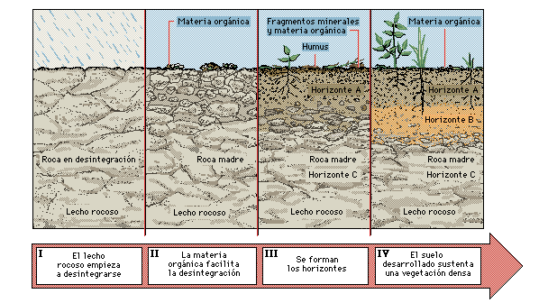

4. Factores edafogénicos (que condicionan la formación de un suelo)

a) El clima. Es el factor más importante. Condiciona el tipo de meteorización de la roca madre. Entre los componentes climáticos más importantes están:
- El balance hídrico o equilibrio existente entre las entradas (precipitación = P) y las salidas (evaporación = E). Si predomina la precipitación se incrementa el lixiviado de iones y su arrastre hacia los horizontes inferiores del suelo. Si predomina la evaporación aumenta el ascenso capilar de sales hacia horizontes superiores, que precipitan formando eflorescencias salinas superficiales o costras denominadas caliches.
- El aumento de temperatura incrementa la velocidad de las reacciones químicas (meteorización) y biológicas (clima frío no se descompone la m o del suelo y se acumula la turba).
b) La topografía. La pendiente favorece la erosión que dificulta la formación del suelo e influye en que se mantenga más o menos húmedo.
c) La naturaleza de la roca madre. De ella dependen los componentes minerales que contenga el suelo.
d) La actividad biológica. La abundancia de organismos descomponedores contribuye a la formación del suelo por transformación de la materia orgánica contenida en él.
e) El tiempo. Se puede considerar el suelo como un recurso no renovable, porque se regenera a un ritmo mucho más lento (en nuestras latitudes se genera 1 cm de suelo cada 500 años aproximadamente) que el de su destrucción.
5. Textura del suelo
- Textura arenosa: Los suelos arenosos se denominan suelos sueltos. Se caracterizan por tener una elevada permeabilidad al agua y por tanto una escasa retención de agua y de nutrientes.
- Textura arcillosa: Los suelos arcillosos se denominan suelos pesados o fuertes. Presentan baja permeabilidad al agua y elevada retención de agua y de nutrientes.
- Textura franca: Se considera la textura ideal, porque tiene una mezcla equilibrada de arena, limo y arcilla. Esto supone un equilibrio entre permeabilidad al agua y retención de agua y de nutrientes.

- Estructura del suelo. Perfíl del suelo.
Es la agrupación de partículas, formado agregados que dejan espacios que favorecen la aireación, filtrado, permeabilidad y circulación del agua. Todo esto condiciona a su vez el tipo de cultivos y la erosionabilidad del suelo
Se llama PERFIL DEL SUELO a la estructura en corte transversal del mismo, en el que se observan una serie de capas que reciben el nombre de horizontes o niveles. En un suelo ideal distinguimos los siguientes niveles:

- Horizonte A de lixiviado. Contiene pocas sales minerales, ya que son arrastradas por las aguas al infiltrarse. En él habitan los animales del suelo y se encuentran las raíces de la mayoría de las plantas, se divide, a su vez, en varios estratos. Es oscuro y rico en humus.
- Horizonte B de precipitación. Tiene color claro por su pobreza en humus, predomina la materia inorgánica. Acumulación de sales de calcio, aluminio o hierro procedentes de los niveles superiores.
- Nivel C. Solamente hay materia mineral, abundan fragmentos procedentes de la meteorización incompleta de la roca madre subyacente.
- Roca madre. Material original sobre el que se desarrolla el suelo. La roca madre puede ser una roca dura, compacta e impermeable, una roca blanda o materiales sueltos.

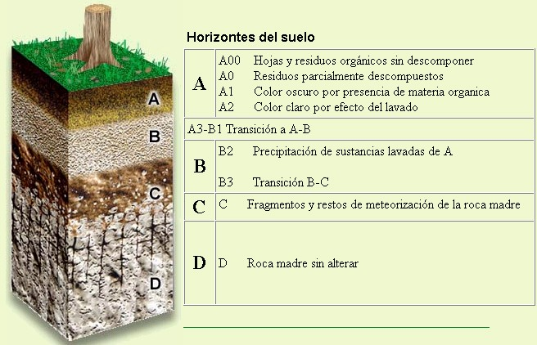

- Recursos asociados al suelo (usos).

Usos:
- Soporte de las plantas y por tanto de ecosistemas terrestres.
- Nos aporta recursos agrícolas, ganaderos, forestales y mineros (el aluminio o materiales de construcción).
- Soporte para la edificación, construcciones lineales (carreteras, autopistas y vías de ferrocarril).
- Poseedor de recursos científicos (geológicos, paleontológicos y testimonio de la evolución del planeta).

- Impactos del suelo

El suelo es receptor de impactos tanto naturales como debidos a la actividad humana.

  - Erosión y degradación del suelo
- La erosión es la pérdida del suelo por un proceso geológico natural al ser las partículas del suelo desplazadas por los agentes geológicos externos, puede verse intensificado por actividades humanas y originar graves consecuencias ecológicas y sociales como:
- Aterramiento o colmatación de los embalses por acumulación de sedimentos.
- Agravamiento de las inundaciones.
- Deterioro de ecosistemas naturales, fluviales y costeros, por excesivo aporte de sedimentos (por ejemplo, la elevada sedimentación marina debida a la deforestación de los bosques tropicales o de los manglares puede llegar a acabar con los arrecifes de coral.
- Pérdida de suelo cultivable, contribuyendo, por tanto, al proceso de desertización.

Factores que influyen en el riesgo de erosión

La erosión se ve afectada por dos factores.
- Erosividad. Condicionado por el clima, que determina elmagente geológico que predomina en una región.
- Erosionabilidad. Representa la facilidad que presenta un suelo para ser erosionado. Está condicionado por el relieve (pendiente terreno), por el tipo de suelo (textura, comp. mineralógica,…) y por la cubierta vegetal,
A estos factores naturales hay que añadir los usos humanos (la tala, minería o los incendios aumentan la vulnerabilidad del suelo).

Control y recuperación de las zonas erosionadas

Control de la erosión en tierras cultivadas
- El mejor medio de controlar la erosión de las tierras cultivadas es la ordenación del territorio plantando las especies vegetales de mayor cobertura y fomentando una rotación de cultivos para poder lograr una producción alta y sostenible.
- La recuperación de zonas erosionadas se trata de frenar con los siguientes procedimientos:
- Aumentar la infiltración y evitar la escorrentía mediante cultivos adecuados y aplicando técnicas de arado que sigan las curvas de nivel, o aterrazado con muros que impidan la erosión de laderas.
- Evitar el retroceso de los barrancos mediante la construcción de diques en las cárcavas o repoblaciones forestales.
- No cultivar en zonas marginales o con excesiva pendiente, transformación de los mismos en pastizales estables, reforestación e instalación de cortafuegos que impida la extensión de los incendios.
- Medidas contra la erosión eólica, mediante acciones que modifiquen su velocidad y turbulencia, como la instalación de barreras cortaviento de tipo vegetal o artificial.

Control de la erosión originada por obras
Las construcciones lineales producen cortes en las laderas, que aumentan la erosión y los deslizamientos.
Se pueden tomar medidas, como la construcción adaptada a la geomorfología, drenajes adecuados, reforestación de los taludes y muros de contención en lugares con peligro de deslizamientos.

- Degradación del suelo. Es la pérdida de la fertilidad o de su calidad.
El suelo puede degradarse por diferentes causas:
- Degradación química. Por pérdida de la fertilidad por lavado de nutrientes o por acidificación; toxicidad o empobrecimiento del suelo debido a elementos contaminantes (fertilizantes, herbicidas, pesticidas, vertidos industriales o mineros con sustancias tóxicas…), salinización de suelos por acumulación de sales (exceso de riego en climas secos produce ascenso de sales a los niveles superiores del suelo).

- Degradación física. Se produce pérdida de estructura, como la compactación del suelo por empleo de maquinaria pesada o por el pisoteo.
- Degradación biológica. Desaparición de materia orgánica o por mineralización del humus.

Control y prevención de la degradación

- Legislación que impida vertidos contaminantes y control de vertederos para evitar lixiviados..
- Ordenación del territorio que permita usos del suelo que no produzcan su deterioro.
- Gestión del agua adecuada que evite sequía que conduce a ladegradación del suelo.
- E.I.A. (evaluación de impacto ambiental) en cualquier actividad humana para valorar su incidencia sobre el suelo.
- Educación ambiental para concienciar a la educación de las consecuencias del uso abusivo de fertilizantes, etc.
- Medidas agrícolas que eviten o corrijan la degradación química del suelo (fertilizantes orgánicos,...).

  - Desertización y desertificación

Según la conferencia del PNUMA, celebrada en Nairobi en 1977 la desertización se definen como el "proceso de degradación ecológica por el cual la tierra productiva pierde parte o todo su potencial de producción, que lleva a la aparición de las condiciones desérticas”.
En la bibliografía existen dos términos para definir este proceso. Algunos autores asocian el término de desertización al producido por causas naturales y desertificación cuando el proceso de la degradación del suelo es inducido por actividades humanas. Otros autores no diferencian entre ambos términos.
En general es dificil separar, pues los factores climáticos cada vez están más influidos por la acción humana.
Factores que influyen en la desertización
- Climáticos (sequía, precipitaciones esporádicas y torrenciales).
- Topografia (pendiente del terreno).
- Técnicas agrícolas, ganaderas y forestales inadecuadas (exceso de riego, cultivos en zonas de pendiente, sobrepastoreo (compacta el suelo perdiendo fertilidad), reforestación con especies pirófitas (eucaliptus, pinos, etc.).
- Gestión del agua inadecuada.
- Sobreexplotación de acuíferos.

Erosión y desertización en España

España sufre alto riesgo de desertización por erosión de sus suelos a causa de prácticas agrícolas y forestales inadecuadas, incendios forestales, obras públicas y actividades mineras.
Este riesgo está favorecido por: fuertes pendientes y acusado relieve, clima mediterráneo (precipitaciones irregulares y a veces torrenciales), abundancia de terrenos arcillosos de difícil drenaje, degradados por una precaria gestión de los recursos hídricos y una inadecuada política forestal y agraria.

9. Clasificación de los suelos

Distinguimos dos grandes tipos de suelos:

1.4.1. Suelos zonales. Dependen de las características climáticas. Encontramos diferentes tipos de suelos que se corresponden a las diferencias en el balance hídrico.

a) Suelos de las zonas húmedas y frías
- Llamados podsoles (ceniza en ruso). Se presentan en los climas fríos y en los templados frescos con intensas precipitaciones (P»E).
- Es bastante ácido, porque contiene mucho humus de descomposición muy lenta por la baja temperatura
- Es típico de los bosques de coníferas (la taiga) En España existe en los pinares situados sobre sustratos ácidos (graníticos) de las zonas húmedas.

b) Suelos de las zonas templadas
- Son el resultado de la alternancia estacional y de la existencia de bosque caducifolio o esclerófilo, en los que se acumula una gran cantidad de humus.
- Durante la estación húmeda predomina el lixiviado de iones (P>E), y durante la seca predomina su ascenso capilar (P<E); el resultado final es la formación de los suelos pardos de pH intermedio, que varían en función de su riqueza en humus factor condicionado por el tipo de vegetación.

c) Suelos de climas áridos
- Lugares de precipitación es muy escasa (P«E), produciéndose ascenso capilar que da lugar a la formación de costras superficiales de yeso o sales (caliches y rosas del desierto).
- Niveles superiores son pedregosos con muy poco humus. En el nivel B se producen acumulaciones de arcilla y carbonato cálcico formando los típicos suelos rojos.

d) Suelos de las zonas tropicales
- Elevada temperatura (25°C) e intensa precipitación (P»E) lo que favorece que la descomposición de la materia orgánica exceda la acumulación de humus, originándose suelos con un nivel A muy delgado y desprovisto de humus.
- Suelo básico (pH = 8), que provoca la descomposición de los minerales arcillosos de aluminio en bauxita y de hierro en limonita, que precipitan junto con la arcilla sobre el horizonte B, formando unas costras duras, denominadas lateritas. Si se erosiona el horizonte A, las lateritas afloran, impidiendo el asentamiento de la vegetación; constituyendo la principal fuente de aluminio.

1.4.2. Suelos azonales

Son independientes del clima. Se pueden considerar suelos juveniles.
Si la roca subyacente (roca madre) es silícea se denominan ranker; si es caliza, rendsinas.

